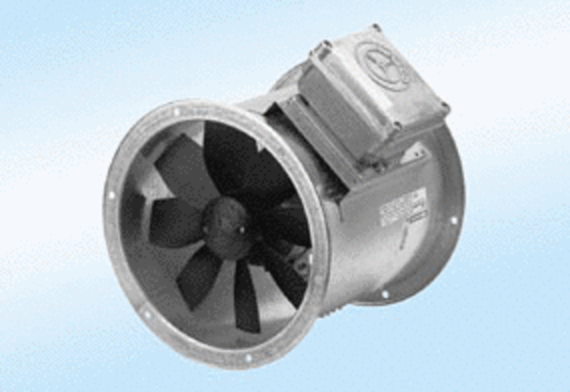Axiál csőventilátor DZR 30/6 A-ExCsomagolási egység: 1 darabVálaszték: C
Termékszám: 0086.0765Gyártó: MAICO

